Proyecto integrador

TIDSM

2-C

Equipo 6



PROGRAMA EDUCATIVO

TÉCNICO SUPERIOR UNIVERSITARIO EN TECNOLOGIAS DE LA INFORMACION Y DESARROLLO DE SOFTWARE MULTIPLATAFORMA

CUARTO CUATRIMESTRE

INTEGRANTES

ABIEL OTIVEROS CALVARIO

DIEGO HERRERA ZILLI

JOAQUIN DANIEL GARCIA COBOS

CRISTIAN GABRIEL TREJO VILLALOBOS

JIMMY HENRY CÁRDENAS RAMOS



Introducción

Este informe se ha elaborado conforme al formato de la Especificación de Requerimientos de Software (ERS), siguiendo las directrices establecidas por la normativa IEEE 830.

El objetivo principal de este documento es proporcionar una visión integral del sistema de punto de venta desarrollado para "Las 3 Generaciones", una microempresa dedicada al negocio de abarrotes. La investigación realizada el 20 de septiembre de 2023 reveló desafíos significativos en la gestión del inventario, impulsando la necesidad de un sistema de punto de venta eficiente.

En consonancia con las prácticas establecidas, este documento tiene como propósito informar tanto a los usuarios internos como a los lectores externos acerca de las características incorporadas en el sistema. En este caso, nuestro cliente, la Sra. María Florentina Portas Gómez, propietaria de "Las 3 Generaciones", podrá analizar y comprender los procesos específicos diseñados para mejorar la gestión de su microempresa.

Con esta implementación, la base de datos estará preparada para registrar las operaciones diarias y la programación orientada a objetos (POO) de "Las 3 Generaciones", permitiendo a la Sra. Portas Gómez obtener informes detallados de ventas, analizar el desempeño de productos específicos, asegura la seguridad de la información y optimizar la gestión de inventario. Además, la flexibilidad de esta estructura facilita futuras expansiones y mejoras en el sistema para adaptarse a las necesidades cambiantes del negocio.

A lo largo de este documento, se detallarán los requisitos específicos del sistema, teniendo en cuenta las "Buenas Prácticas" de desarrollo de software. La estructura y funcionalidades aquí descritas se han concebido para asegurar la plena satisfacción de la cliente y facilitar la comprensión del código mediante prácticas óptimas en el desarrollo del software.

Con este propósito en mente, el sistema de punto de venta aspira a ser una herramienta integral que no solo resuelva los desafíos actuales de "Las 3 Generaciones" sino que también establezca una base sólida para posibles expansiones y mejoras en el futuro.

Antecedentes de la empresa

Las 3 Generaciones es un negocio familiar fundado por la matriarca de la familia la Sra. María Florentina Portas Gómez, el tipo de negocio es de abarrotes. La dueña es Florentina Portas Gómez dicha tienda se encuentra en: Calle las flores No. 28 manzana 2, Unidad las flores, Fortín Veracruz, su contacto es: 271 225 23 66, el número de empleados con el que cuenta es de 3. El tipo de productos que ofrece son: abarrotes, verduras, carnes frías, productos de limpieza y decoraciones para fiestas. Información financiera, el capital inicial fue de 10,000 pesos, el ingreso mensual consta de 15,000 pesos al mes aproximadamente, los gastos pueden llegar hasta los 7 mil pesos mensuales abarcando el pago a los empleados, servicios de agua y luz y los productos que se van renovando

**PLANTEAMIENTO DEL PROBLEMA**

**¿Cómo mejorar el rendimiento multifuncional de La Microempresa (Las 3 Generaciones)?**

* Poca Disponibilidad de productos
* Proveedores Poco Confiables

* Comunicación Deficiente
* Retraso de Gestión de Inventario

Objetivo general

Es crear tablas dentro de una base de datos para guardar información del software dedicado a "Las 3 Generaciones" este sistema brinda seguridad y privacidad al usuario, haciendo el inventario y obteniendo informes más detallados en las ventas.

Objetivos Generales

* Desarrollar un sistema de punto de venta para "Las 3 Generaciones" con el fin de optimizar la gestión del inventario y mejorar la eficiencia operativa de la microempresa.
* Implementar una base de datos que asegure la integridad y seguridad de la información, facilitando la gestión de ventas e inventario.
* Aplicar programación orientada a objetos (POO) para crear una estructura flexible y escalable en el desarrollo del sistema.

Objetivos específicos

El objetivo principal será crear una base de datos con la ayuda de distintos programas como lo son Visual Paradigm y Eclipse desarrollaremos una base de datos a la medida del programa planteado, esto sirve para la actualización del sistema anterior ya que se encuentra obsoleto.

1. Crear tablas en la base de datos para almacenar la información de inventario, ventas y proveedores, utilizando herramientas como Visual Paradigm y Eclipse.
2. Actualizar el sistema existente para optimizar la gestión de inventario y asegurar un mejor control de los productos.
3. Desarrollar un módulo de informes para obtener datos detallados sobre ventas, permitiendo un análisis del rendimiento de productos específicos.
4. Implementar un sistema de seguridad y privacidad de datos que proteja la información sensible de la microempresa.
5. Optimizar la comunicación con proveedores mediante el desarrollo de funcionalidades que permitan registrar y verificar la fiabilidad de los mismos.
6. Automatizar el proceso de actualización de inventario, descontando productos vendidos de manera automática para evitar la falta de stock.
7. Diseñar una interfaz de usuario intuitiva que facilite la operación del sistema y minimice la curva de aprendizaje para los empleados.
8. Incorporar "Buenas Prácticas" de desarrollo de software para asegurar la calidad, mantenimiento y evolución futura del sistema.
9. Establecer un cronograma de actualización cuatrimestral para implementar mejoras basadas en la retroalimentación de los usuarios y las necesidades cambiantes del negocio.
10. Si necesitas ajustar o agregar algún objetivo específico, ¡déjame saber!

Justificación

La solución tecnológica implementada se centra en el desarrollo de una aplicación para la tienda con el propósito de mejorar la gestión diaria del establecimiento. La aplicación aborda diversos problemas previos, como retrasos en la gestión del inventario, la poca fiabilidad de los proveedores y la falta de comunicación con ellos y para optimizar la gestión del inventario.

La inclusión de una base de datos y la programación orientada a objetos se sustenta en la necesidad de optimizar la gestión diaria del establecimiento. Esta inclusión tiene como objetivo ayudar en la búsqueda de eficiencia y mejora de procesos eficientes de operaciones dando informes detallados de ventas Ocupando Base de datos y programación orientada a objetos. Además, este enfoque asegura la seguridad de la empresa. En la aplicación de "Buenas Prácticas" de desarrollo de software se justifica en la búsqueda de asegurar la calidad del código resultante. Esto no solo facilita la comprensión del software, sino que también garantiza su mantenimiento a lo largo del tiempo y la flexibilidad del sistema para adaptarse a futuras evoluciones del negocio.

Metodología

Nosotros estamos utilizando la metodología “Scrum” ya que Scrum es un marco de trabajo (framework) ágil utilizado para la gestión y desarrollo de proyectos complejos. Se centra en la entrega iterativa e incremental de productos, proporcionando valor continuo al cliente a lo largo del desarrollo.

Los principios básicos de Scrum:

* La transparencia: Todos los integrantes del equipo debemos tener una visión clara del proyecto en proceso, así se asegura la comprensión de todo el equipo.
* Inspección: Revisar gradualmente el progreso para detectar posibles problemas y realizar correcciones.
* Adaptación: Se hacen cambios necesarios para asegurar que el proyecto sigue avanzando en la dirección correcta

Los roles que nos proporciona esta metodología es para saber como estamos estructurados.

* Product Owner (Propietario del Producto):Representa la voz del cliente y es responsable de gestionar el Product Backlog. Define qué características se deben desarrollar y establece las prioridades según el valor para el negocio.
* Scrum Master:Actúa como facilitador y asegura que el equipo siga las prácticas de Scrum correctamente. Elimina impedimentos y protege al equipo de distracciones externas.
* Development Team (Equipo de Desarrollo):Conformado por profesionales multidisciplinarios (desarrolladores, diseñadores, testers, etc.) que trabajan juntos para entregar el producto. Se organiza de forma autónoma y se encarga de cumplir con los objetivos establecidos para cada Sprint.

Alcance del proyecto

Las actualización y mantenimiento durante el proyecto son cuatrimestrales ya que nuestra empresa busca mejorar y renderizar la calidad técnica de todo lo que conlleva se tiene previsto que se finalice por completo alrededor de 1 o 2 meses cada una de las mejoras planteadas en este cuatrimestre ya que nos encontraremos trabajando de la mano con el programa Visual Paradigm con el fin de mejorar lo establecido con anterioridad.

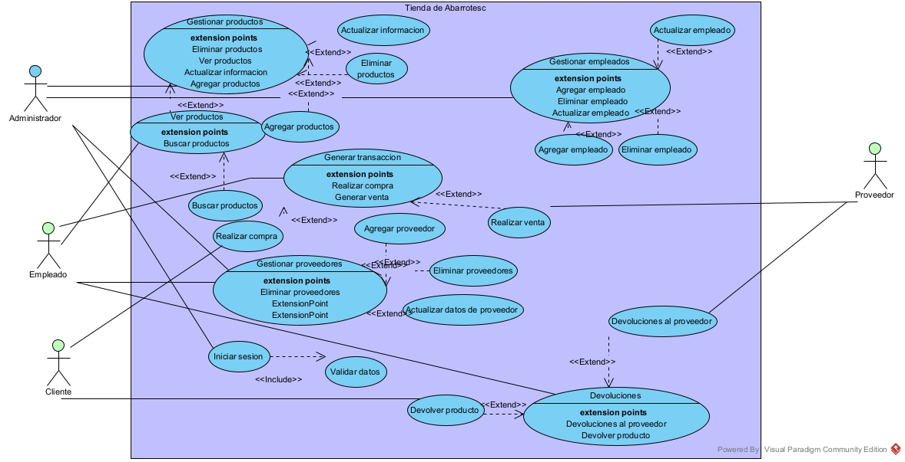

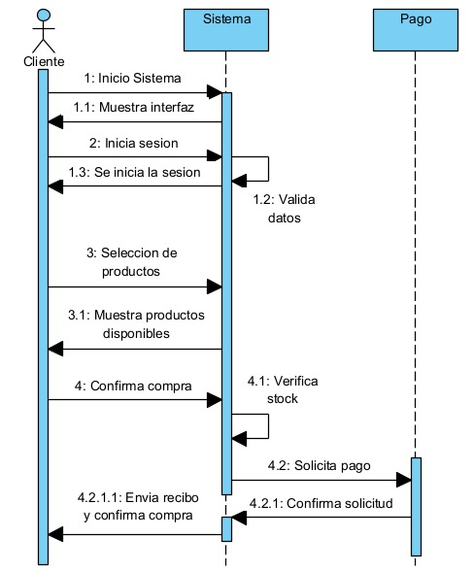

Conclusión

La culminación de los problemas dados de la tienda “Las 3 generaciones” como lo que fue la poca disponibilidad de producto que se contaban como: la falta de comunicación de los proveedores, la poca confiabilidad de los proveedores y el tiempo que se pierde haciendo el inventario a lo cual después de un análisis a fondo se determinó en la solución del desarrollo de una aplicación software que da solución a una (manera eficiente) dentro de la problemática planteada, creando una lista de productos que estos mismos se descuenten automáticamente cuando se logren vender, un inventario mejor organizado y más fácil de llevar a cabo como se analizó y determino mediante el seudocódigo generado dentro del programa Eclipse usando el lenguaje Java junto con las extensiones de base de datos y la programación orientada a objetos

Referencias

Galeano, S. (2019, octubre 25). *Chedraui: opiniones, comentarios y valoración*. Marketing 4 Ecommerce - Tu revista de marketing online para e-commerce. <https://marketing4ecommerce.mx/chedraui-opiniones-comentarios/>

*Walmart*. (s/f). [Data set]. Trustpilot.

(S/f-a). Indeed.com. Recuperado el 9 de febrero de 2024, de <https://mx.indeed.com/cmp/Tiendas-Neto/reviews>

(S/f-b). Indeed.com. Recuperado el 9 de febrero de 2024, de <https://mx.indeed.com/cmp/Super-Ahorros/reviews>